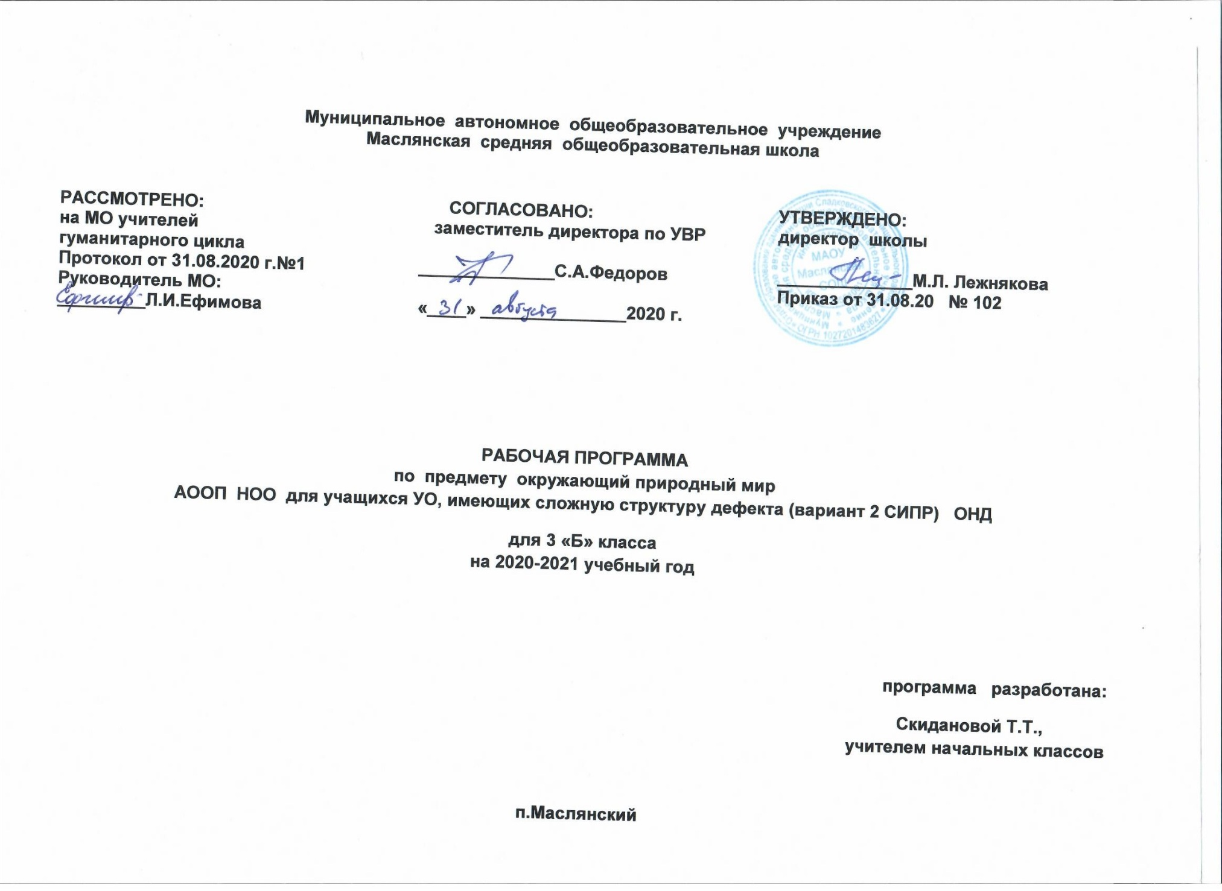

Рабочая программа по окружающему природному миру

Раздел I.Планируемые результаты освоения программы
Личностные и предметные результаты освоения конкретного учебного предмета
В соответствии с требованиями ФГОС к АООП для обучающихся с умеренной, тяжелой, глубокой умственной отсталостью, с ТМНР (вариант 2) результативность обучения каждого обучающегося оценивается с учетом особенностей его психофизического развития и особых образовательных потребностей. В связи с этим требования к результатам освоения образовательных программ представляют собой описание возможных результатов образования данной категории обучающихся. Из-за системных нарушений развития обучающихся с умеренной, тяжелой, глубокой
Личностные результаты:
Физические характеристики персональной идентификации:
- определяет свои внешние данные (цвет глаз, волос, рост и т.д.);
- определяет состояние своего здоровья;
Гендерная идентичность
- определяет свою половую принадлежность (без обоснования);
Возрастная идентификация
- определяет свою возрастную группу (ребенок, подросток, юноша);
- проявляет уважение к людям старшего возраста.
«Уверенность в себе»
- осознает, что может, а что ему пока не удается;
«Чувства, желания, взгляды»
- понимает эмоциональные состояния других людей;
- понимает язык эмоций (позы, мимика, жесты и т.д.);
- проявляет собственные чувства;
«Социальные навыки»
- умеет устанавливать и поддерживать контакты;
- умеет кооперироваться и сотрудничать;
- избегает конфликтных ситуаций;
- пользуется речевыми и жестовыми формами взаимодействия для установления контактов, разрешения конфликтов;
- использует элементарные формы речевого этикета;
- принимает доброжелательные шутки в свой адрес;
- охотно участвует в совместной деятельности (сюжетно-ролевых играх, инсценировках, хоровом пении, танцах и др., в создании совместных панно, рисунков, аппликаций, конструкций и поделок и т. п.);
Мотивационно – личностный блок
- испытывает потребность в новых знаниях (на начальном уровне)
- стремится помогать окружающим
Биологический уровень
- сообщает о дискомфорте, вызванном внешними факторами (температурный режим, освещение и. т.д.)
- сообщает об изменениях в организме (заболевание, ограниченность некоторых функций и т.д.)
Осознает себя в следующих социальных ролях:
- семейно – бытовых;
Развитие мотивов учебной деятельности:
- проявляет мотивацию благополучия (желает заслужить одобрение, получить хорошие отметки);
Ответственность за собственное здоровье, безопасность и жизнь
- осознает, что определенные его действия несут опасность для него;
Ответственность за собственные вещи
- осознает ответственность, связанную с сохранностью его вещей: одежды, игрушек, мебели в собственной комнате;
Экологическая ответственность
- не мусорит на улице;
- не ломает деревья;
Формирование эстетических потребностей, ценностей, чувств:
- воспринимает и наблюдает за окружающими предметами и явлениями, рассматривает или прослушивает произведений искусства;
Развитие навыков сотрудничества со взрослыми и сверстниками:
- принимает участие в коллективных делах и играх;
- принимать и оказывать помощь.
предметные результаты:
- узнавать изученные объекты и явления неживой и живой природы;
• сравнивать объекты живой и неживой природы на основе внешних признаков или известных характерных свойств и проводить простейшую классификацию изученных объектов природы;
• использовать различные источники для получения разного рода информации, опираясь на сохранные анализаторы;
• понимать необходимость соблюдения правил безопасного поведения на улице, в лесу;
• контролировать и оценивать учебные действия в процессе познания окружающего мира в соответствии с поставленной задачей и условиями её реализации;
• осознавать свою неразрывную связь с природой;
• проявлять уважение и готовность выполнять совместно установленные договорённости и правила, в том числе правила общения со взрослыми и сверстниками участвовать в коллективной коммуникативной деятельности;
• определять общую цель в совместной деятельности и пути её достижения, договариваться о распределении функций и ролей, осуществлять взаимный контроль в совместной деятельности, адекватно оценивать собственное поведение и поведение окружающих.

Раздел II.содержание учебного предмета
Планируемые результаты сформированности базовых учебных действий
Подготовка ребенка к нахождению и обучению в среде сверстников, к эмоциональному, коммуникативному взаимодействию с группой обучающихся:
- входить и выходить из учебного помещения со звонком;
- ориентироваться в пространстве класса (зала, учебного помещения), пользоваться учебной мебелью;
- адекватно использовать ритуалы школьного поведения (поднимать руку, вставать и выходить из-за парты и т. д.);
- организовывать рабочее место;
- принимать цели и произвольно включаться в деятельность;
- следовать предложенному плану и работать в общем темпе;
- передвигаться по школе, находить свой класс, другие необходимые помещения.
Формирование учебного поведения:
1) направленность взгляда (на говорящего взрослого, на задание):
- фиксирует взгляд на звучащей игрушке;
- фиксирует взгляд на яркой игрушке;
- фиксирует взгляд на движущей игрушке;
- переключает взгляд с одного предмета на другой;
- фиксирует взгляд на лице педагога с использованием утрированной мимики;
- фиксирует взгляд на лице педагога с использованием голоса;
- фиксирует взгляд на изображении;
- фиксирует взгляд на экране монитора.
2) умение выполнять инструкции педагога:
- понимает жестовую инструкцию;
- понимает инструкцию по инструкционным картам;
- понимает инструкцию по пиктограммам;
- выполняет стереотипную инструкцию (отрабатываемая с конкретным учеником на данном этапе обучения).
3) использование по назначению учебных материалов:
- бумаги; цветной бумаги; пластилина, карандаша;
4) умение выполнять действия по образцу и по подражанию:
- выполняет действие способом рука-в-руке;
- подражает действиям, выполняемы педагогом;
- последовательно выполняет отдельные операции действия по образцу педагога;
- выполняет действия с опорой на картинный план с помощью педагога.
Формирование умения выполнять задание:
1) в течение определенного периода времени:
- способен удерживать произвольное внимание на выполнении посильного задания 3-4 мин.
2) от начала до конца:
- при организующей, направляющей помощи способен выполнить посильное задание от начала до конца.
3) с заданными качественными параметрами:
- ориентируется в качественных параметрах задания в соответствии с содержанием программы обучения по предмету, коррекционному курсу.
Формирование умения самостоятельно переходить от одного задания (операции, действия) к другому в соответствии с расписанием занятий, алгоритмом действия и т. д:
- ориентируется в режиме дня, расписании уроков с помощью педагога;
- выстраивает алгоритм предстоящей деятельности (словесный или наглядный план) с помощью педагога.

Раздел III. Тематическое планирование с указанием количества часов, отводимых на освоение каждой темы

№ п /п |  | Разделы | Количество часов
1 |  | Золотая осень | 4
2 |  | Природа осенью | 4
3 |  | Зимушка-зима |  | 5
4 |  | Природа и человек |  | 2
5 |  | Весна, пришла! |  | 2
итого |  |  | 17

Приложение
КАЛЕНДАРНО-ТЕМАТИЧЕСКОЕ ПЛАНИРОВАНИЕ
№ п/п | Тема занятия | Дата
Золотая осень 4 ч.
1 | Человек и природа
2 | «Золотая осень!» рассмотрение картин и выбор предметных
3 | Одежда и обувь.Одеваем зайчика.
4 | «Дары осени» Овощи. (Огурец) Фрукты. Ягоды. Грибы.
 | Природа осенью 4 ч.
5 | Какие растения растут в нашем саду? (рисование, аппликации)
6 | Явления природы: дождь, листопад.
7 | Где можно увидеть птиц.(домашние и дикие)
8 | Обобщающий урок "В гости к осени"
Зимушка-зима 5 ч.
9 | «Снежные узоры!"Детские забавы
10 | Находим зимнюю одежду для мишки. Игра
11 | Зимние явления природы (снег, метель, лед)
12 | Новый год.Елочка – зеленая иголочка
13 | Новогодняя игрушка..
Природа и человек 2 ч.
14 | Природа и Я.
15 | Воздух и вода. Значение для человека и животных.
 | Весна, пришла! 2 ч.
16 | Явления природы: солнце, ветер,гром,молния.
17 | В саду и в огороде. Лето красное пришло.
Итого | 17 часов

